ÍNDICE

Contenido

INTRODUCCION A WINDOWS 11 2

REQUISITOS DEL SISTEMA PARA INSTALAR WINDOWS 11 5

COMO INSTALAR WINDOWS 11 7

COMO USAR LA BARRA DE TAREAS EN WINDOWS 11 10

COMO USAR EL MENÚ DE WINDOWS 11 13

COMO USAR EL PANEL DE CONTROL EN WINDOWS 11 16

COMO PERZONALIZAR EL ESCRITORIO DE WINDOWS 11 18

COMO USAR LA CONFIGURACIÓN DE WINDOWS 11 20

COMO HACER COPIAS DE SEGURIDAD Y RESTAURAR ARCHIVOS 25

EN WINDOWS 11 25

RESTAURAR ARCHIVOS DESDE UNA COPIA DE SEGURIDAD: 27

COMO CONFIGURAR CUENTAS DE USUARIO EN WINDOWS 11 29

COMO USAR EL CORREO EN WINDOWS 11 32

COMO USAR EL EXPLORADOR DE ARCHIVOS EN WINDOWS 11 36

COMO INSTALAR Y DESINSTALAR PROGRAMAS EN WINDOWS 11 40

COMO USAR FOTOS EN WINDOWS 11 42

COMO USAR LA HERRAMIENTA DE RECORTE EN WINDOWS 44

MANEJO DEL MOUSE 46

VENTANAS DE WINDOWS 11 48

PULSE CRTL + CLIC PARA OBTENER MÁS INFORMACIÓN O DE IGUAL MANERA SOLO HACIENDO CLIC EN EL TEMA QUE ELIJA.

PARA REGRESAR AL ÍNDICE, HAGA CLIC EN “ÍNDICE” AL FINAL DE CADA TEMA

# INTRODUCCION A WINDOWS 11

Windows 11 es la última versión del sistema operativo de Microsoft. Viene con una serie de nuevas características y mejoras que mejoran la experiencia del usuario.

Windows 11 es la última versión del sistema operativo de Microsoft, lanzada como una actualización importante después de Windows 10. Diseñado para satisfacer las necesidades y expectativas de los usuarios modernos, Windows 11 ofrece una experiencia más fluida, intuitiva y conectada.

Diseño Renovado

Una de las primeras cosas que notarás al abrir Windows 11 es su diseño renovado. Con un enfoque en la simplicidad y la elegancia, Windows 11 presenta una nueva estética con esquinas redondeadas, íconos más refinados y una barra de tareas centrada, lo que brinda un aspecto fresco y moderno.

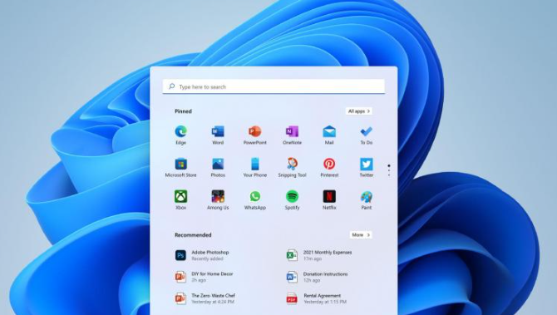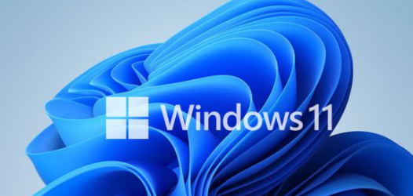

Experiencia de Usuario Optimizada

La experiencia de usuario en Windows 11 ha sido optimizada para ofrecer mayor productividad y comodidad. El nuevo menú de inicio simplificado y centrado permite un acceso rápido a las aplicaciones, archivos y configuraciones más importantes. Además, la función de escritorios virtuales ha sido mejorada, facilitando la organización y la multitarea.

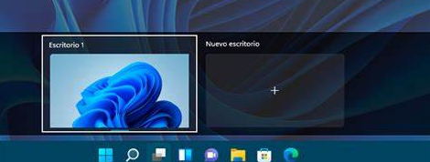

Rendimiento y Seguridad Mejorados

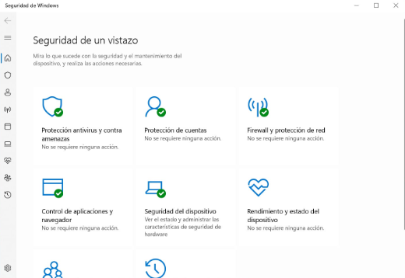Windows 11 ofrece un rendimiento más rápido y fluido, incluso en dispositivos más antiguos. La optimización del sistema operativo permite una respuesta más ágil de las aplicaciones y una mayor eficiencia energética. Además, se han implementado nuevas medidas de seguridad para proteger tus datos y tu privacidad en línea.

Compatibilidad con Aplicaciones Android

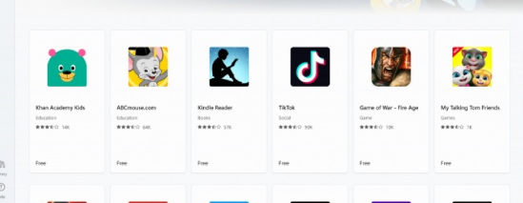Una de las características más emocionantes de Windows 11 es la compatibilidad con aplicaciones Android. A través de la tienda de aplicaciones integrada, puedes descargar y ejecutar tus aplicaciones favoritas de Android en tu PC, brindando una experiencia más completa y versátil.

Estas nuevas mejoras, nos servirán para hacer nuestros trabajos de forma más eficiente, fácil y rápido.

Además de que es una gran evolución de actualización para la familia Microsoft.

INDICE

# REQUISITOS DEL SISTEMA PARA INSTALAR WINDOWS 11

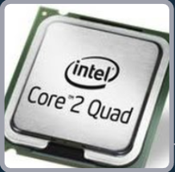

Procesador: Procesador compatible de 64 bits con al menos 1 GHz de velocidad de reloj y 2 o más núcleos.

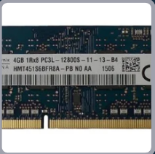

RAM: 4 GB o más de memoria RAM.

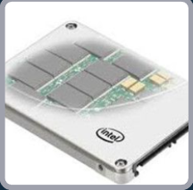

Almacenamiento: 64 GB o más de espacio de almacenamiento disponible en el disco duro.

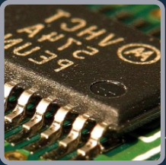

Firmware del sistema: Sistema compatible con UEFI, con arranque seguro habilitado.

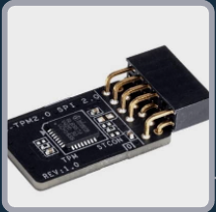

TPM: Módulo de plataforma segura (TPM) versión 2.0. Este es un requisito nuevo y puede no estar presente en todas las configuraciones más antiguas.

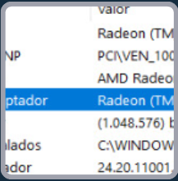

Gráficos: Compatible con DirectX 12 o superior, con un controlador de gráficos compatible con WDDM 2.0.

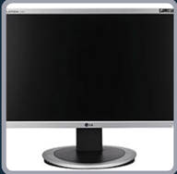

Pantalla: Pantalla con resolución de al menos 720p (1280 x 720) y una diagonal de pantalla de 9 pulgadas o más grande, con capacidad para mostrar 16 bits por píxel.

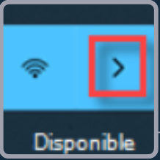

Conexión a Internet: Se requiere acceso a Internet para algunas características.

Es importante que su equipo cumpla con estos requerimientos para la instalación de Windows 11, ya que, de esta manera, usted no tendrá problemas con su equipo más adelante.

Gozará de ventajas como el rendimiento optimo, funcionalidad completa, estabilidad de sistema, seguridad, soporte y actualizaciones.

INDICE

# COMO INSTALAR WINDOWS 11

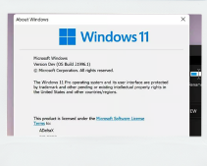1.Requisitos del sistema: Verifica que tu computadora cumpla con los requisitos mínimos para Windows 11.

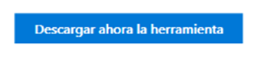2.Descarga la herramienta de creación de medios: Ve al sitio web de Microsoft y descarga la herramienta de creación de medios. Esta herramienta te ayudará a crear un USB de arranque con Windows 11.

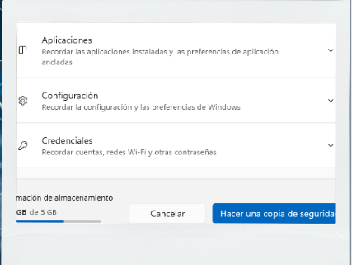3.Copia de seguridad de tus datos: Antes de instalar Windows 11, asegúrate de hacer una copia de seguridad de tus datos importantes, ya que la instalación puede borrar todo en tu disco duro.

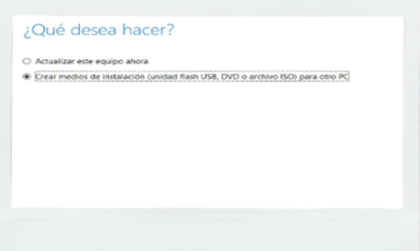4.Crear un USB de arranque: Ejecuta la herramienta de creación de medios y sigue las instrucciones para crear un USB de arranque con Windows 11.

5.Configurar el orden de arranque: Reinicia tu computadora e ingresa al BIOS o UEFI. Configura el orden de arranque para que tu computadora arranque desde el USB.

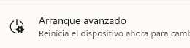

6.Instalar Windows 11: Una vez que tu computadora arranque desde el USB, sigue las instrucciones en pantalla para instalar Windows 11. Puedes elegir conservar tus archivos y aplicaciones o realizar una instalación limpia.

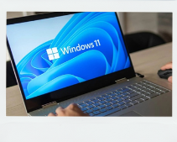

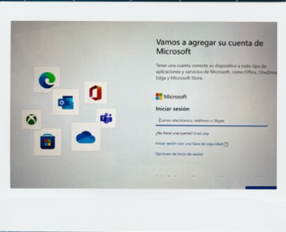7.Configurar Windows 11: Después de la instalación, sigue las instrucciones en pantalla para configurar Windows 11, incluida la configuración de tu cuenta de Microsoft, preferencias de idioma, etc.

8.Actualizar controladores y aplicaciones: Una vez que Windows 11 esté instalado, asegúrate de actualizar los controladores y las aplicaciones a la versión más reciente para garantizar un funcionamiento óptimo.

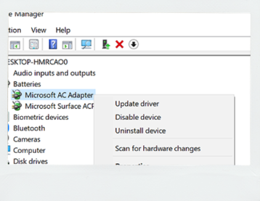

Recuerda que es importante seguir las instrucciones cuidadosamente y hacer una copia de seguridad de tus datos antes de realizar cualquier cambio en tu sistema.

INDICE

# COMO USAR LA BARRA DE TAREAS EN WINDOWS 11

la barra de tareas de Windows cumple múltiples funciones esenciales para el manejo eficiente del sistema operativo, como proporcionar acceso rápido a aplicaciones y ventanas abiertas, mostrar notificaciones importantes y permitir la personalización de su apariencia.



Anclar una aplicación a la barra de tareas

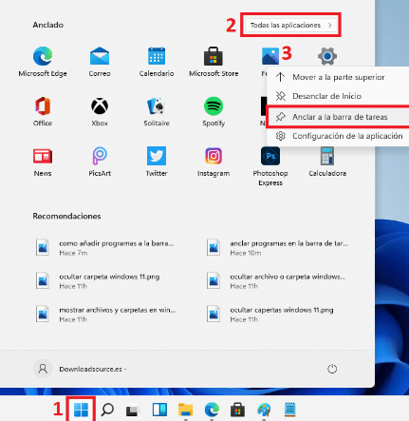Anclar una aplicación directamente a la barra de tareas para obtener acceso rápido cuando esté en el escritorio. (O desánclala, si quiere). Puedes hacerlo desde Inicio o la lista de accesos directos, que es una lista de accesos directos a sitios web, carpetas y archivos abiertos recientemente.

Cambiar la configuración de la barra de tareas

Personaliza la barra de tareas desde la propia barra de tareas. Si quieres cambiar varios aspectos de la barra de tareas al mismo tiempo, usa Configuración de la barra de tareas. Mantén presionado o haz clic con el botón derecho en cualquier espacio vacío de la barra de tareas y, a continuación, selecciona los datos de la barrade tareas.

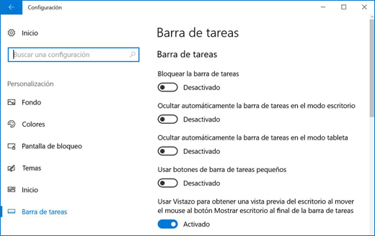

En la configuración de la barra de tareas, desplaza para ver las opciones para personalizar, cambiar el tamaño, elegir los iconos, la información de la batería y mucho más.

Para cambiar el color de la barra de tareas, selecciona Inicio> Configuración > Personalización > Colores > Elije tu modo y personalizado, barra de tareas y centro de actividades. Esto cambiará el color de la barra de tareas al color de tu tema general.

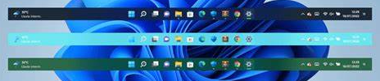

Cambiar altura de la barra de tareas

Al igual que muchos otros cambios en la barra de tareas, primero tendrás que desbloquearla. A continuación, mueva el puntero sobre el borde de la barra de tareas hasta que el puntero se convierta en una flecha doble. Arrastra el borde al tamaño que desees y suéltalo.

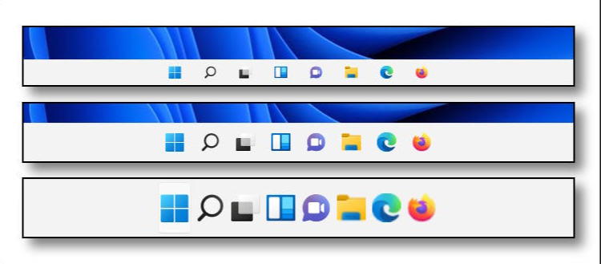

Ocultar la barra de tareas automáticamente

Puedes ocultar la barra de tareas en función de si está en modo escritorio o modo tableta. Mantenga presionada o haga clic con el botón derecho en cualquier espacio vacío de la barra de tareas, seleccione Configuración de la barra de tareas y, después, active Ocultar automáticamente la barra de tareas en modo de escritorio u Ocultar automáticamente la barra de tareas en modo tableta (o ambas).

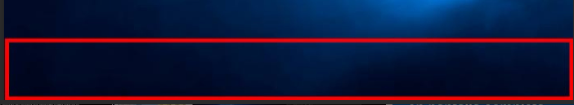

INDICE

# COMO USAR EL MENÚ DE WINDOWS 11

El principal cambio del nuevo menú de inicio de Windows 11 es que deja de estar situado por defecto en el lado izquierdo de la barra de tareas. En vez de esto, se coloca en la parte central, y cuando lo abre.

El contenido del menú de inicio también ha cambiado completamente. Por una parte, ya no existen baldosas de aplicaciones como las había en Windows 8 y Windows 10, y en su lugar tenemos una serie de aplicaciones que vas a poder anclar o desanclar, pero en las que sólo hay un icono. Esto permite que el menú de inicio sea algo más pequeño y no ocupe toda la pantalla.

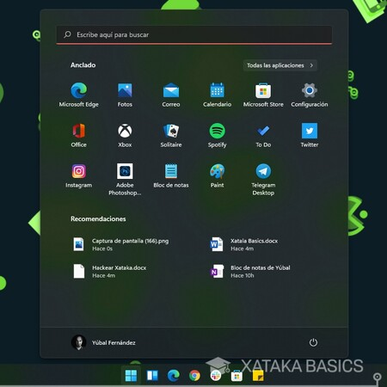

Arriba a la izquierda en el menú de inicio tiene la opción de Todas las aplicaciones. Este, abrirá la típica lista con todos los iconos de las aplicaciones instaladas. En Windows 11 no está siempre visible como en Windows 10, sino que se priorizan las aplicaciones ancladas, y el resto está en ese botón.

El menú de inicio sigue incluyendo el buscador de Windows. Esto quiere decir que, si pulsas la tecla de Windows en el teclado del ordenador, e inmediatamente después empiezas a escribir, automáticamente irás a la función de búsqueda a encontrar coincidencias con lo que escribas.

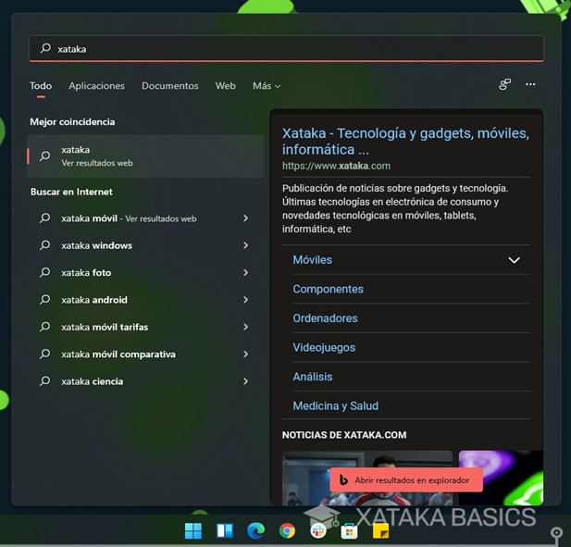

También apareció la opción de personalizar el menú

Hay varias maneras en las que puedes personalizar el menú de inicio para adaptarlo a tu gusto. En primer lugar, puedes arrastrar las aplicaciones ancladas para colocarlas en el orden que quieras.

.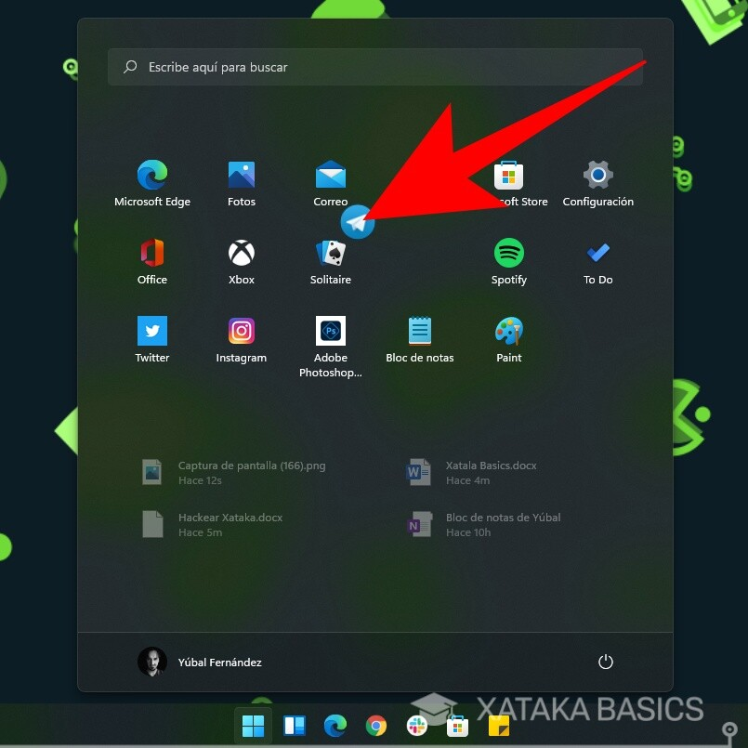}

INDICE

# COMO USAR EL PANEL DE CONTROL EN WINDOWS 11

Acceso al panel

* Usando la búsqueda de la aplicación de Configuración

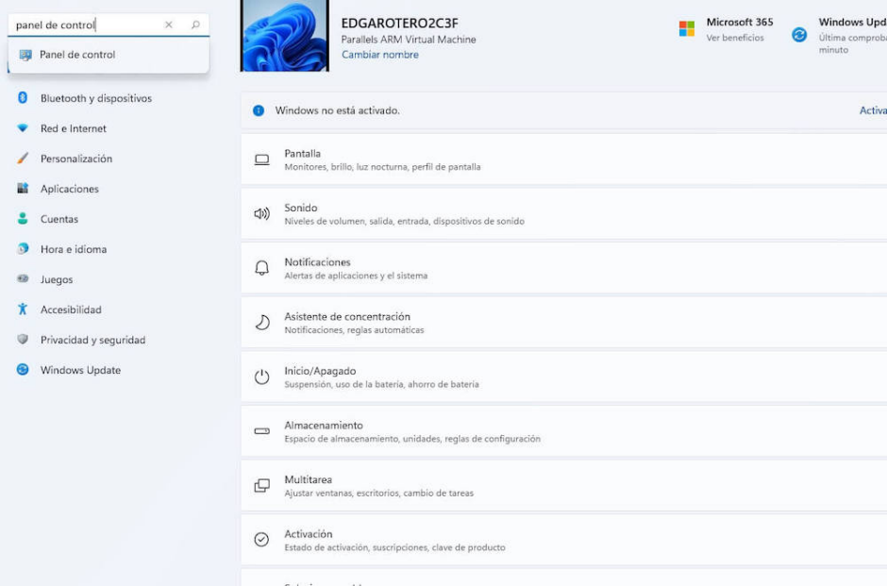

Organización del Panel de Control:

El Panel de Control está organizado en diferentes categorías. Algunas de las categorías más comunes incluyen "Sistema y seguridad", "Redes e Internet", "Programas", "Hardware y sonido", y "Cuentas de usuario y seguridad familiar".

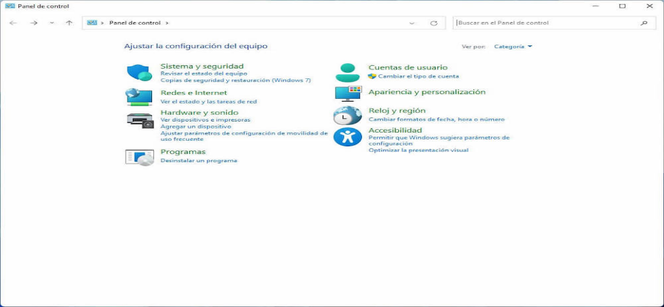Dentro de estas categorías, encontrarás varias opciones y configuraciones para ajustar la configuración de tu computadora.

Configuración de opciones:

* Haz clic en la categoría que desees para acceder a las opciones y configuraciones relacionadas.
* Por ejemplo, si quieres cambiar la resolución de pantalla, ve a "Hardware y sonido" y luego haz clic en "Ajustar la resolución de pantalla".
* Para instalar o desinstalar programas, ve a la categoría "Programas" y selecciona "Desinstalar un programa".

Si necesitas cambiar la configuración de la red, ve a "Redes e Internet" y selecciona la opción relevante.

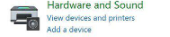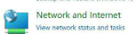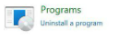

Buscar opciones:

Si tienes dificultades para encontrar una opción específica, puedes usar la barra de búsqueda en la esquina superior derecha del Panel de Control.

Simplemente escribe la palabra clave de lo que estás buscando y el Panel de Control te mostrará las opciones relacionadas.

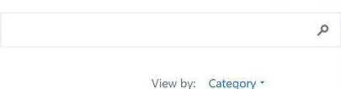

Cerrar el Panel de Control:

Una vez que hayas terminado de hacer los cambios necesarios, simplemente cierra el Panel de Control haciendo clic en la "X" en la esquina superior derecha de la ventana.

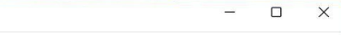

INDICE

# COMO PERZONALIZAR EL ESCRITORIO DE WINDOWS 11

Cambiar el fondo de pantalla:

* Haz clic derecho en cualquier área vacía del escritorio y selecciona "Personalizar".
* En la sección "Fondo", elige una imagen de la lista de fondos predeterminados o selecciona "Explorar" para elegir una imagen de tu computadora.
* También puedes establecer una presentación de diapositivas, ajustar la posición de la imagen y elegir si quieres que el fondo de pantalla cambie en función de un intervalo de tiempo.

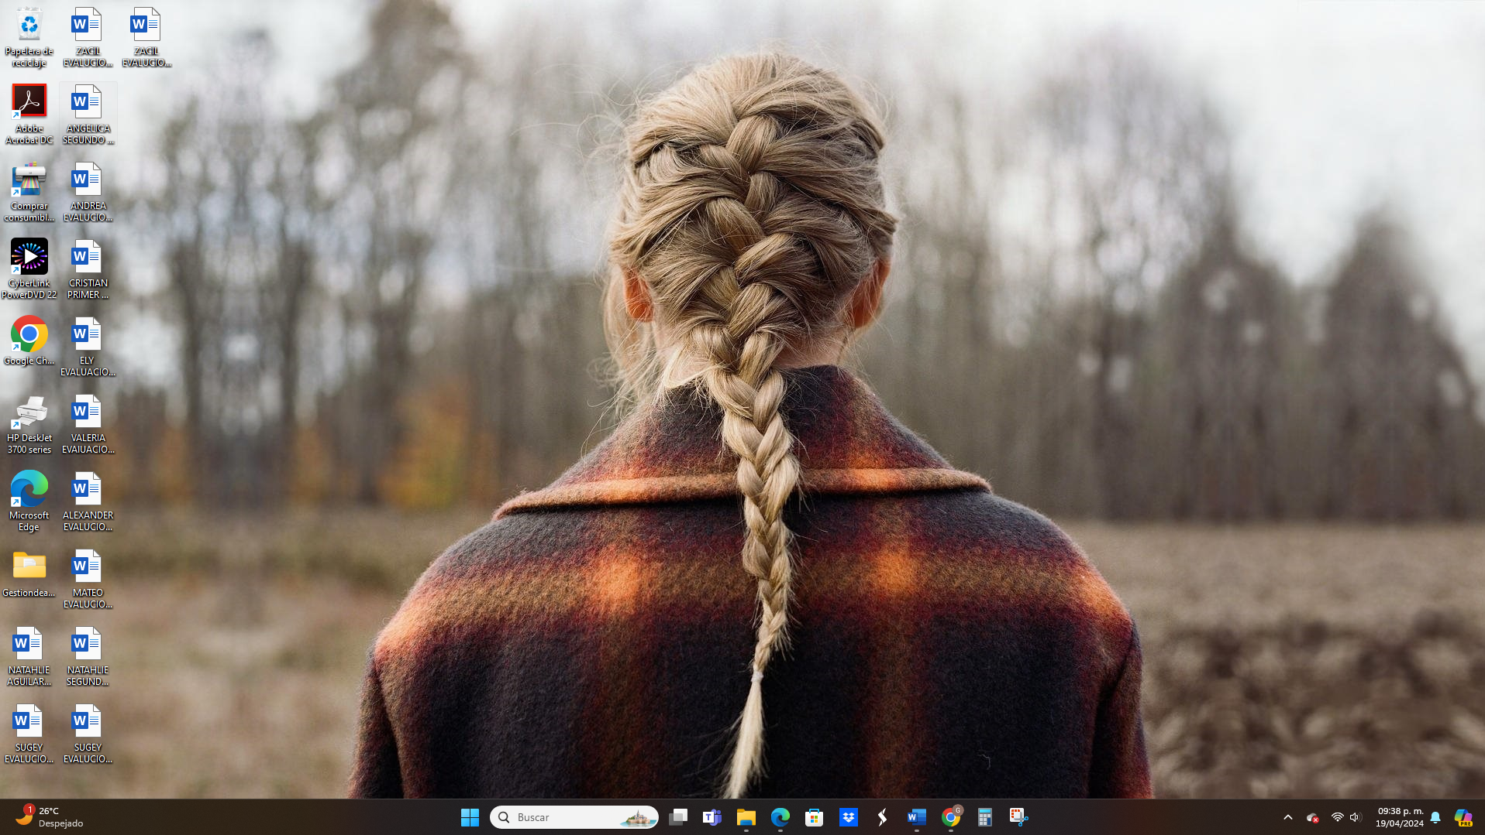

Tema y colores:

* En la misma ventana de personalización, ve a la sección "Tema" para elegir entre diferentes temas de Windows 11.
* Puedes cambiar entre el modo claro y oscuro, y personalizar los colores a través de la opción "Colores" para adaptar el aspecto de las ventanas y la barra de tareas.

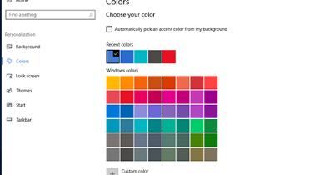

Cambiar el tamaño de los iconos:

* Mantén presionada la tecla "Ctrl" y usa la rueda del ratón para hacer zoom y cambiar el tamaño de los iconos del escritorio.
* También puedes hacer clic derecho en un área vacía del escritorio, seleccionar "Ver" y elegir entre "Grandes iconos", "Medios iconos" o "Pequeños iconos".

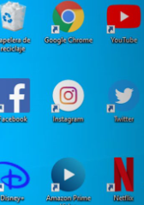

Widgets y acceso rápido:

* La barra de widgets en Windows 11 te permite acceder rápidamente a información relevante como noticias, clima, calendario, etc.
* 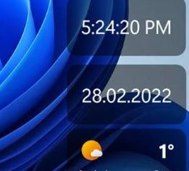Para personalizar los widgets, haz clic en el ícono de widgets en la barra de tareas y luego en "Personalizar" para elegir los widgets que deseas mostrar.

INDICE

# COMO USAR LA CONFIGURACIÓN DE WINDOWS 11

Acceder a la Configuración:

* Haz clic en el botón de inicio en la esquina inferior izquierda o presiona la tecla de Windows en tu teclado para abrir el menú de inicio.
* Haz clic en el ícono de engranaje que representa la Configuración. También puedes presionar la combinación de teclas "Windows + i" para abrir la Configuración directamente.

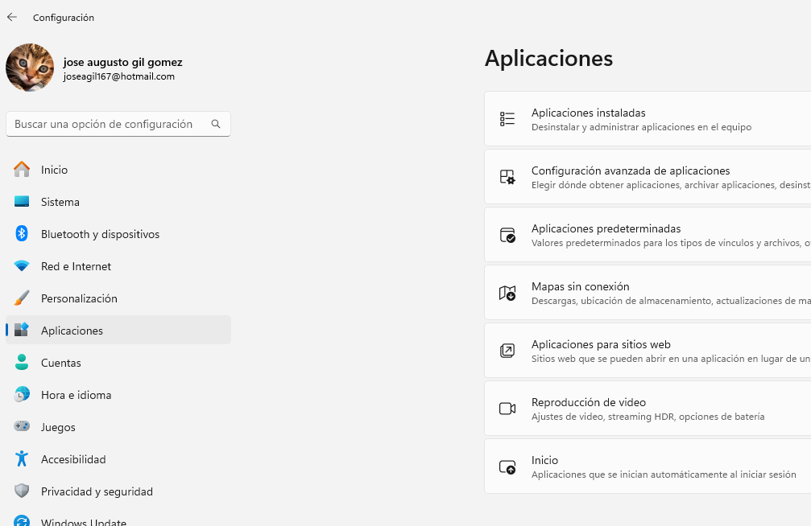

Navegación por la Configuración:

* Una vez dentro de la Configuración, verás varias categorías en el panel izquierdo, como "Sistema", "Personalización", "Cuentas", "Red e Internet", "Aplicaciones", "Juegos", "Accesorios", "Privacidad", entre otras

.

* 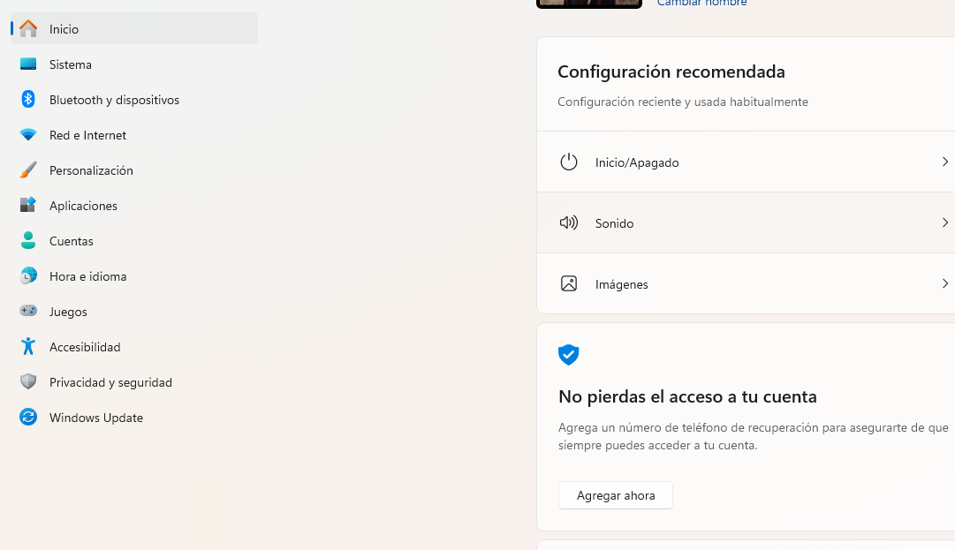Haz clic en cualquiera de estas categorías para acceder a sus respectivas configuraciones.

Red e Internet:

En esta sección, puedes configurar y administrar conexiones de red, como Wi-Fi, Ethernet, VPN, así como ajustar la configuración de red y de conexión.

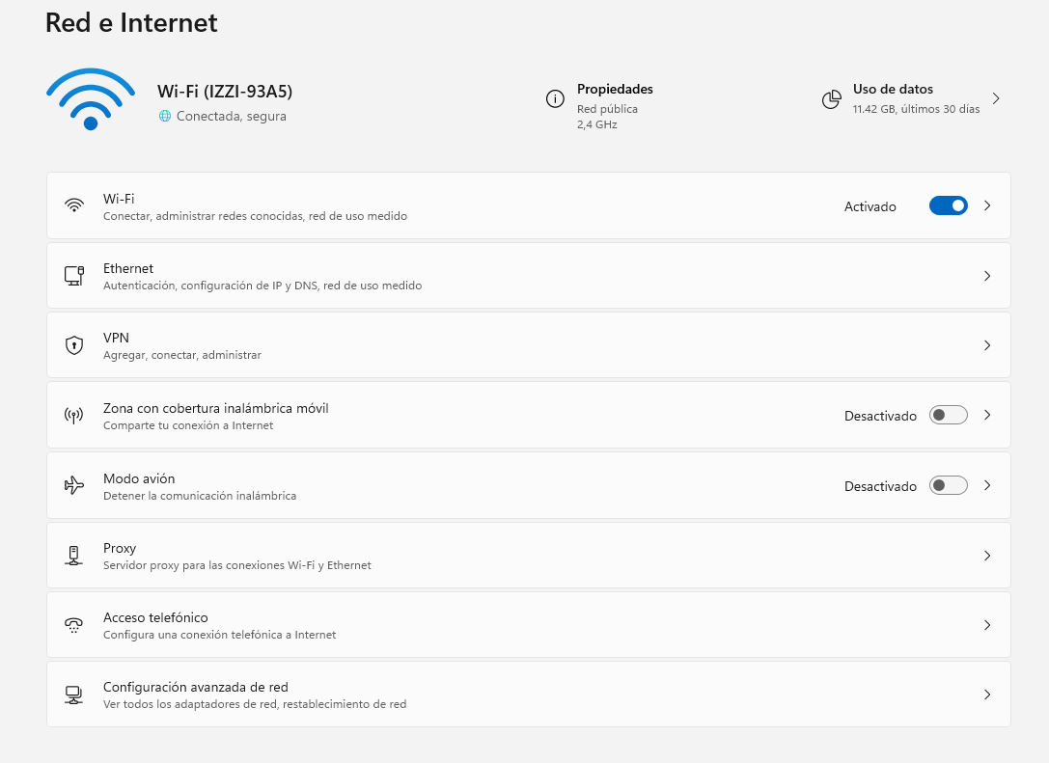

Aplicaciones:

* Aquí puedes gestionar y configurar aplicaciones, características opcionales, inicio, aplicaciones predeterminadas, y más.
* 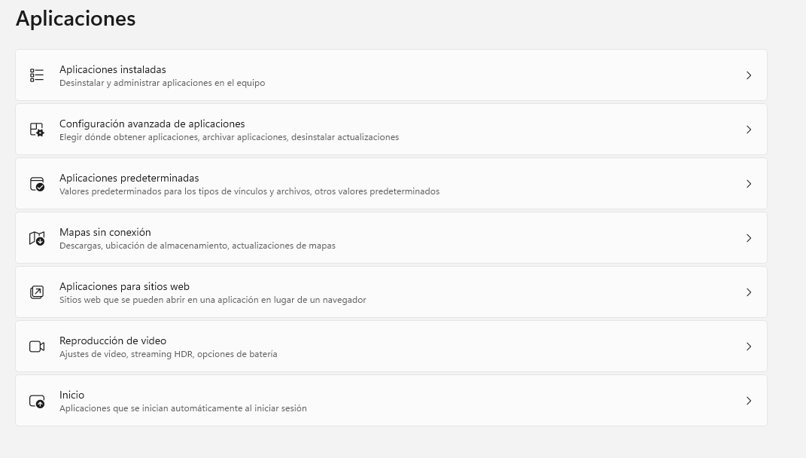Puedes instalar, desinstalar y gestionar aplicaciones, cambiar las aplicaciones predeterminadas para ciertos tipos de archivos, y administrar características opcionales de Windows.

Privacidad:

En esta sección, puedes controlar la privacidad de tu dispositivo, como la configuración de ubicación, cámara, micrófono, reconocimiento de voz, diagnóstico, retroalimentación, etc.

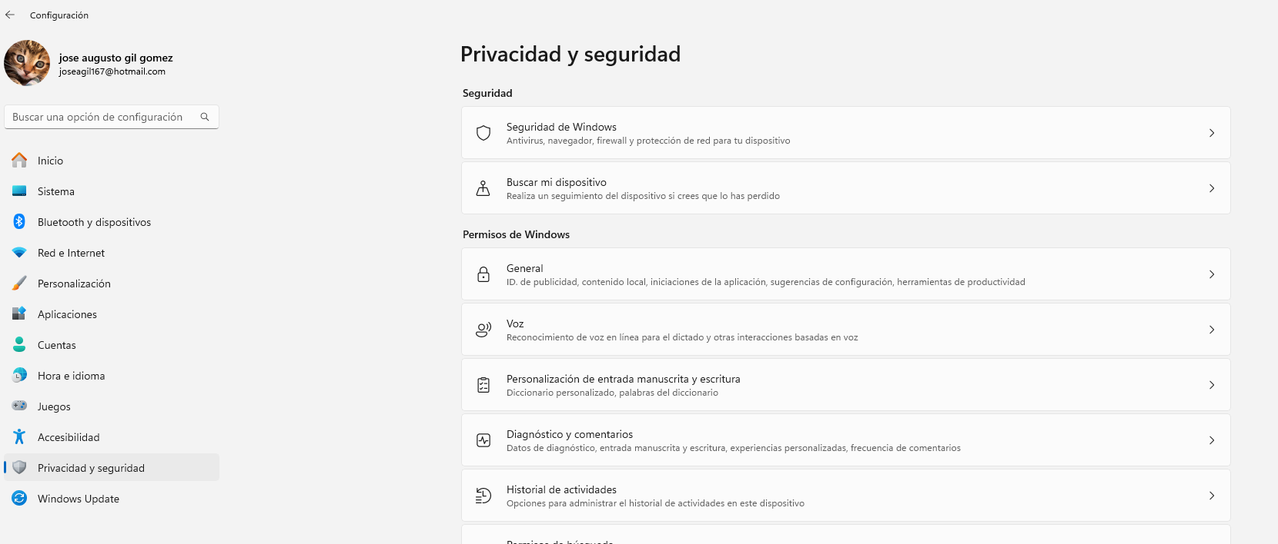

Cerrar la Configuración:

Cuando hayas terminado de ajustar las configuraciones, simplemente puedes cerrar la ventana de Configuración haciendo clic en la "X" en la esquina superior derecha.

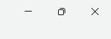

INDICE

# COMO HACER COPIAS DE SEGURIDAD Y RESTAURAR ARCHIVOS

# EN WINDOWS 11

Usar la herramienta de copia de seguridad de Windows:

* Presiona Win + I para abrir Configuración.
* Ve a "Actualización y seguridad" > "Copia de seguridad".
* Haz clic en "Agregar una unidad" y elige la unidad externa donde quieres guardar la copia de seguridad.
* Selecciona "Más opciones" y elige las carpetas que quieres incluir en la copia de seguridad.

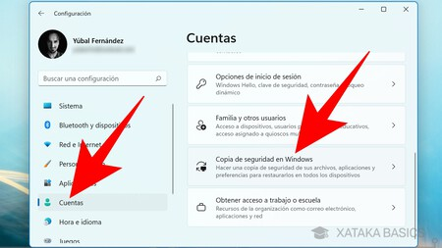

Usar el Historial de archivos:

1. Conecta una unidad externa.
2. Presiona Win + I para abrir Configuración.
3. Ve a "Actualización y seguridad" > "Copia de seguridad" > "Agregar una unidad".
4. Selecciona la unidad externa y luego "Más opciones".
5. 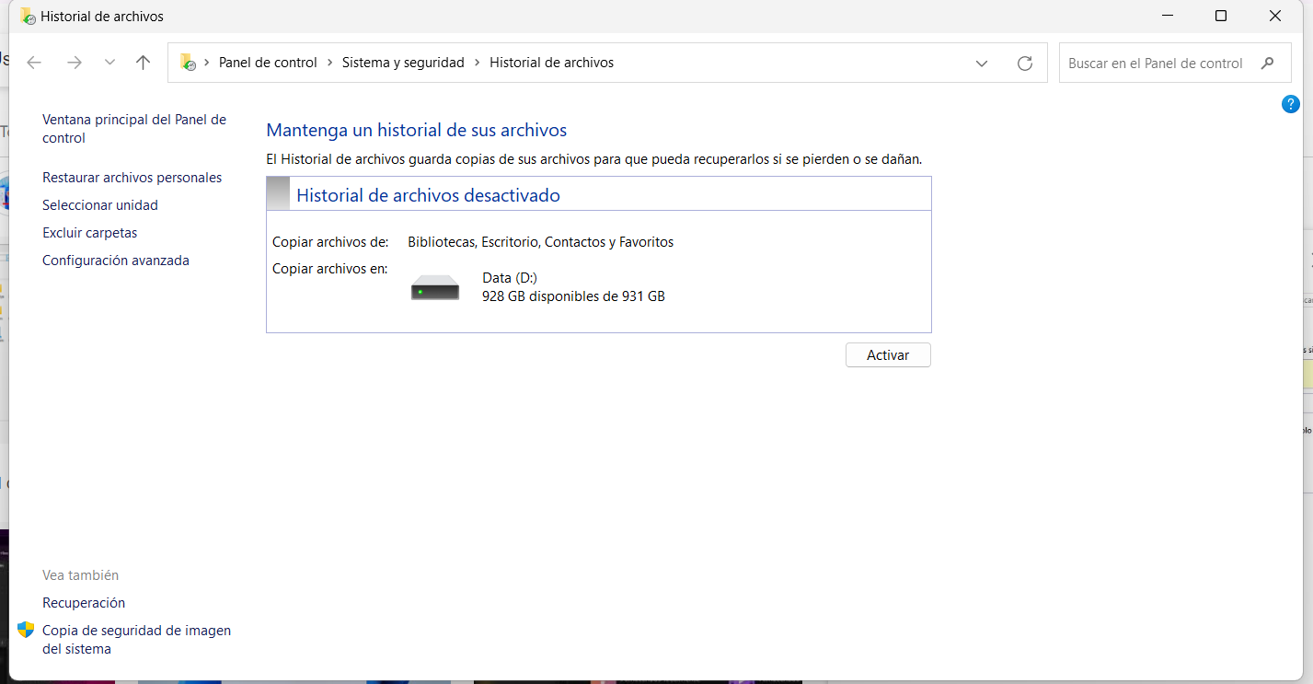Activa "Historial de archivos" y elige las carpetas que quieres incluir.

Usar software de terceros:

1. 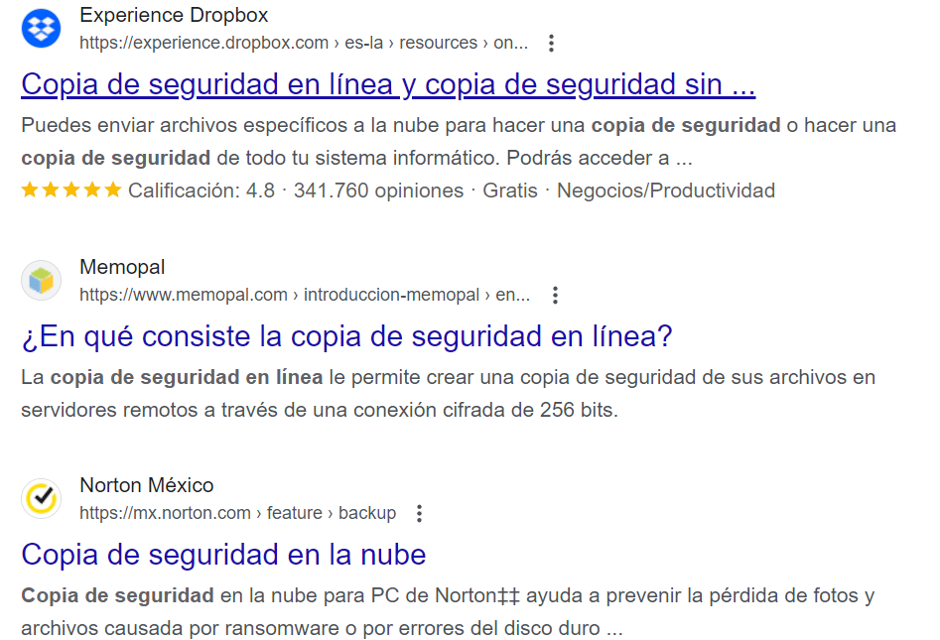Hay varios programas de copia de seguridad disponibles en línea que puedes utilizar.

INDICE

# RESTAURAR ARCHIVOS DESDE UNA COPIA DE SEGURIDAD:

Usar la herramienta de copia de seguridad de Windows:

1. Presiona Win + I para abrir Configuración.
2. Ve a "Actualización y seguridad" > "Copia de seguridad".
3. Haz clic en "Restaurar archivos desde una copia de seguridad actual".
4. 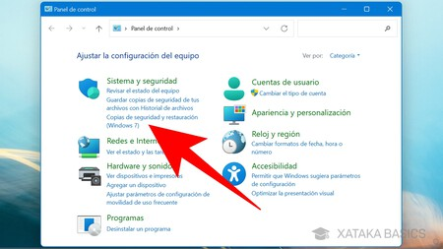Sigue las instrucciones para seleccionar los archivos que quieres restaurar.

Usar el Historial de archivos:

1. Abre el Explorador de archivos y navega a la carpeta que contiene los archivos que quieres restaurar.
2. Haz clic derecho en un espacio vacío dentro de la carpeta y selecciona "Historial de archivos".
3. 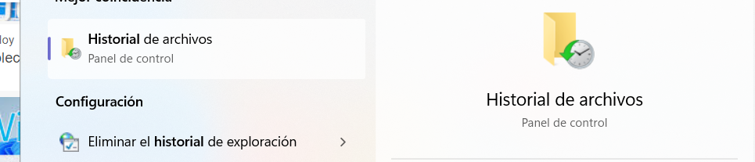Busca los archivos que quieres restaurar, selecciona la versión que quieres y haz clic en "Restaurar".

Usar software de terceros:

1. Abre el software de copia de seguridad que utilizaste para crear la copia de seguridad.
2. Sigue las instrucciones del software para restaurar los archivos que necesitas.

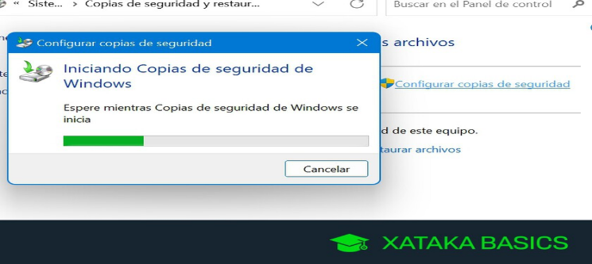

INDICE

# COMO CONFIGURAR CUENTAS DE USUARIO EN WINDOWS 11

Crear una cuenta de usuario nueva:

1. Presiona Win + I para abrir Configuración.
2. Ve a "Cuentas" > "Familia y otros usuarios".
3. En "Otros usuarios", haz clic en "Agregar otra persona a este PC".
4. Selecciona "No tengo la información de inicio de sesión de esta persona" (si la persona no tiene una cuenta de Microsoft) o "Sí, esta persona tiene una cuenta de Microsoft" (si la persona ya tiene una cuenta de Microsoft).
5. Sigue las instrucciones en pantalla para completar la configuración.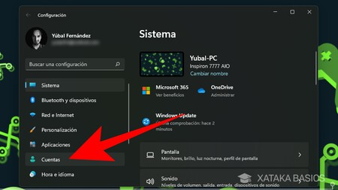

Cambiar el tipo de cuenta:

1. Ve a "Cuentas" > "Familia y otros usuarios".
2. En "Otros usuarios", selecciona la cuenta que quieres cambiar y haz clic en "Cambiar tipo de cuenta".
3. 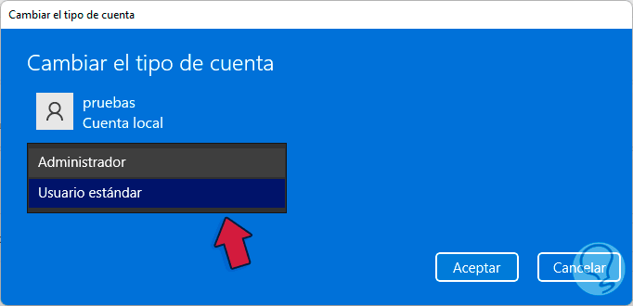Elige entre "Estándar" o "Administrador" y sigue las instrucciones en pantalla.

Eliminar una cuenta de usuario:

1. Ve a "Cuentas" > "Familia y otros usuarios".
2. En "Otros usuarios", selecciona la cuenta que quieres eliminar y haz clic en "Eliminar".
3. 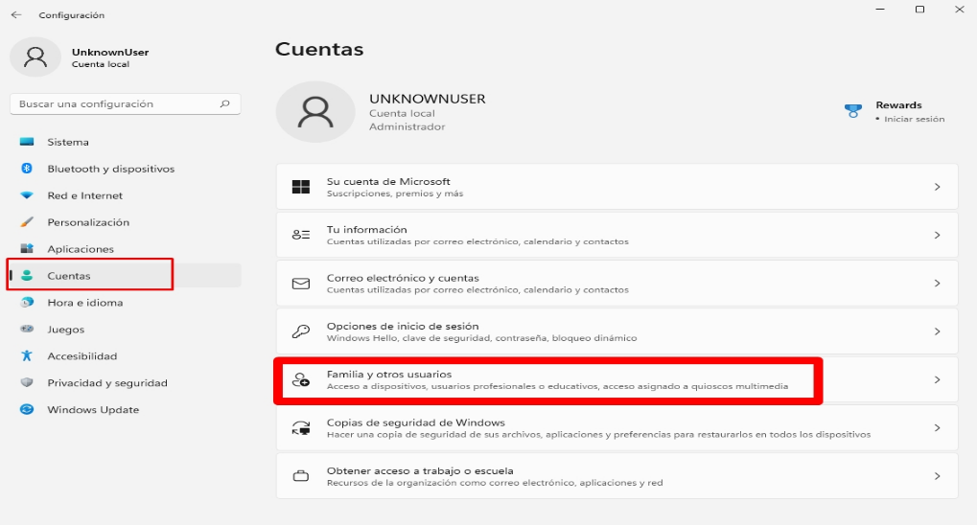Sigue las instrucciones en pantalla para confirmar la eliminación.

Cambiar la imagen de la cuenta:

1. Ve a "Cuentas" > "Tu información".
2. Haz clic en "Cambiar imagen".
3. Selecciona una imagen predeterminada o haz clic en "Examinar" para seleccionar una imagen personalizada y luego haz clic en "Abrir".
4. Ajusta la imagen según sea necesario y haz clic en "Aceptar".

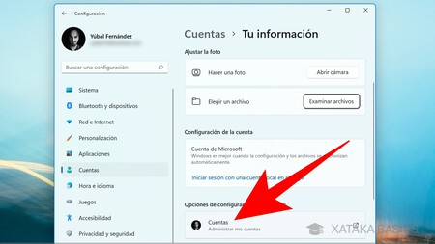

Cambiar la contraseña de una cuenta:

1. Ve a "Cuentas" > "Inicio de sesión y seguridad".
2. En "Inicio de sesión", selecciona la cuenta para la que deseas cambiar la contraseña.
3. 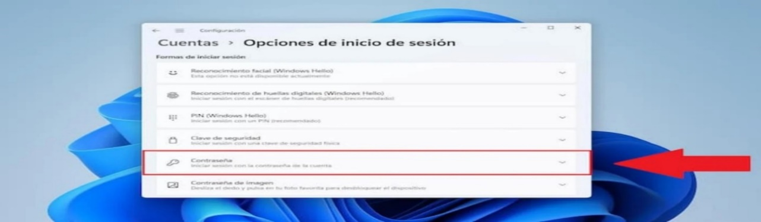Haz clic en "Cambiar" y sigue las instrucciones en pantalla para cambiar la contraseña.

INDICE

# COMO USAR EL CORREO EN WINDOWS 11

Configurar una cuenta de correo electrónico:

1. Abre la aplicación Correo desde el menú de inicio o busca "Correo" en la barra de búsqueda.
2. En la esquina inferior izquierda, haz clic en "Agregar cuenta".
3. Selecciona el proveedor de correo electrónico de tu cuenta (por ejemplo, Outlook, Google, Yahoo, etc.).
4. Ingresa tu dirección de correo electrónico y haz clic en "Siguiente".
5. Ingresa la contraseña de tu cuenta de correo electrónico y sigue las instrucciones en pantalla para completar la configuración.

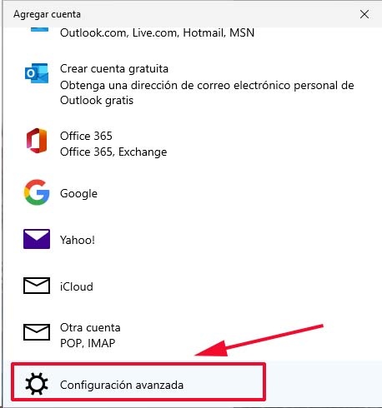

Enviar y recibir correos electrónicos:

1. Abre la aplicación Correo.
2. Haz clic en "Nuevo correo" en la esquina superior izquierda para redactar un nuevo mensaje.
3. Ingresa la dirección de correo electrónico del destinatario, el asunto y el contenido del mensaje.
4. Haz clic en "Enviar".
5. Para revisar tus correos electrónicos recibidos, haz clic en la bandeja de entrada en la barra lateral izquierda y selecciona el correo que deseas leer.

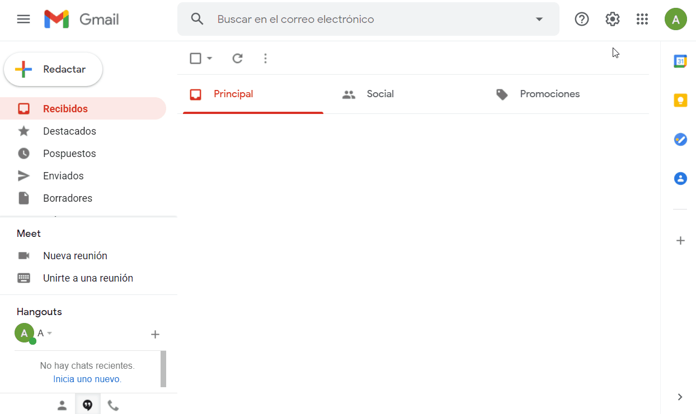

Configurar notificaciones de correo electrónico:

1. Abre la aplicación Correo.
2. Haz clic en tu imagen de perfil en la esquina superior derecha y selecciona "Configuración".
3. En "Notificaciones", puedes activar o desactivar las notificaciones para los correos electrónicos nuevos.
4. Puedes configurar otras opciones de correo electrónico, como la firma del correo, la frecuencia de sincronización, etc., en la sección "Configuración".

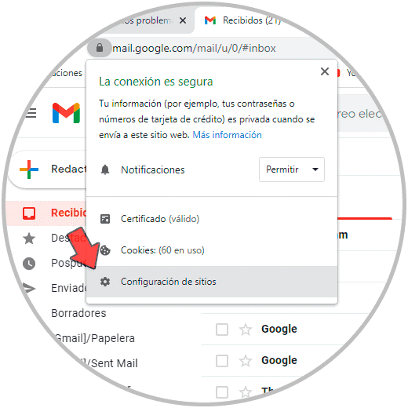

Organizar correos electrónicos:

1. 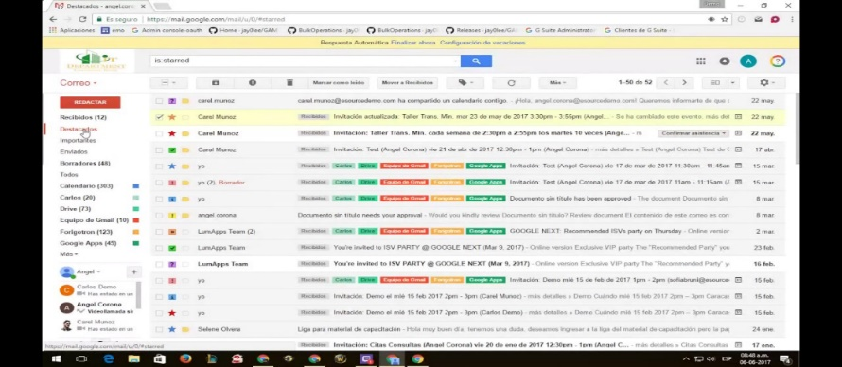Utiliza las carpetas predeterminadas (Bandeja de entrada, Enviados, Eliminados, etc.) para organizar tus correos electrónicos. Puedes crear nuevas carpetas haciendo clic con el botón derecho en la sección de carpetas y seleccionando "Nueva carpeta"

Buscar correos electrónicos:

* En la parte superior de la aplicación Correo, hay una barra de búsqueda. Ingresa el término de búsqueda y presiona Enter para buscar correos electrónicos que coincidan con el término.

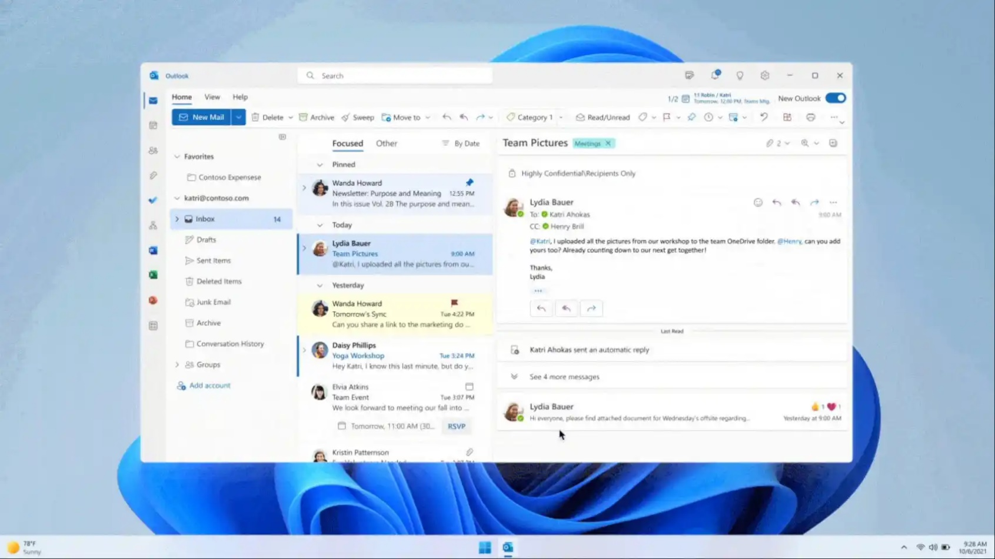

Adjuntar archivos a correos electrónicos:

* Al redactar un nuevo mensaje, haz clic en el icono de papel clip en la parte superior para adjuntar un archivo.
* 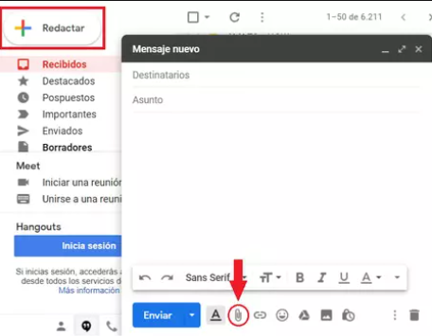Selecciona el archivo que deseas adjuntar y haz clic en "Abrir".

INDICE

# COMO USAR EL EXPLORADOR DE ARCHIVOS EN WINDOWS 11

Abrir el Explorador de Archivos:

* Puedes abrir el Explorador de Archivos de varias formas:
* Haz clic en el icono del Explorador de Archivos en la barra de tareas (si está anclado).
* Presiona la tecla de Windows + E en tu teclado.
* Haz clic en el botón de Inicio y selecciona "Explorador de archivos" en el menú.
* 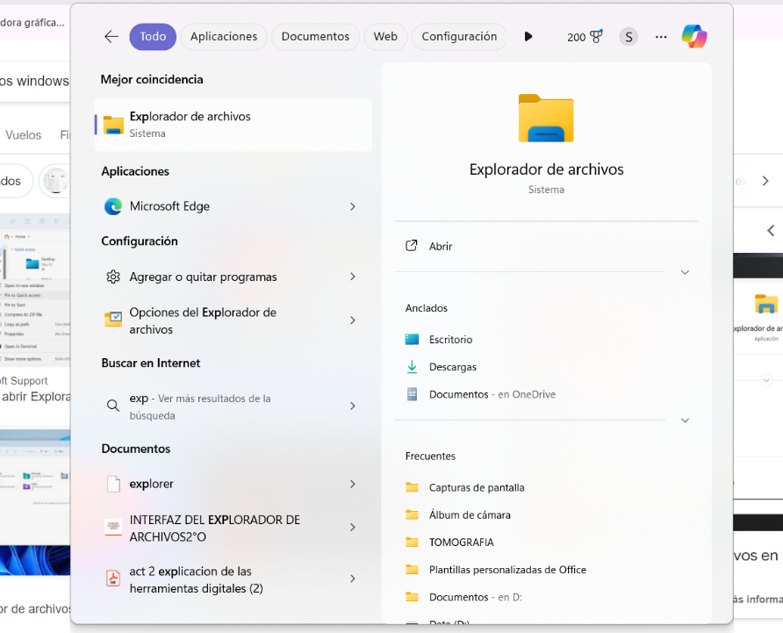Busca "Explorador de archivos" en el cuadro de búsqueda de Windows y selecciónalo en los resultados.

Crear carpeta: Una vez que sepas donde desea la carpeta, en la esquina superior izquierda hay una opción llamada “Nuevo” y después le damos a “Carpeta”

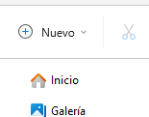

Navegar por las carpetas:

• Una vez abierto, verás una lista de carpetas y archivos en el Explorador de Archivos.

• Haz doble clic en una carpeta para abrirla.

• Utiliza las flechas hacia arriba y hacia abajo en la parte superior del Explorador de Archivos para navegar hacia arriba o hacia abajo en la jerarquía de carpetas.

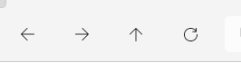

Ver archivos y carpetas:

* Puedes cambiar la vista de los archivos y carpetas haciendo clic en las pestañas de "Vista" en la parte superior del Explorador de Archivos.
* Las opciones de vista incluyen "Iconos grandes", "Iconos pequeños", "Lista", "Detalles" y "Mosaicos".

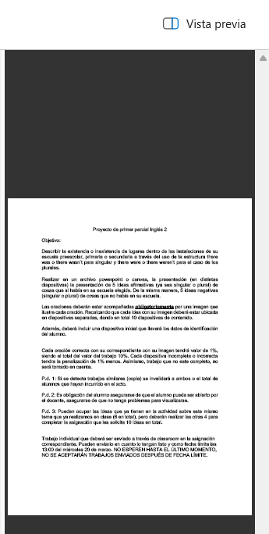

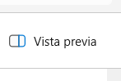

Copiar, cortar y pegar archivos:

* Selecciona un archivo o carpeta haciendo clic en él.
* Haz clic derecho en el archivo o carpeta y selecciona "Copiar" o "Cortar".
* Navega a la ubicación donde deseas pegar el archivo o carpeta.
* 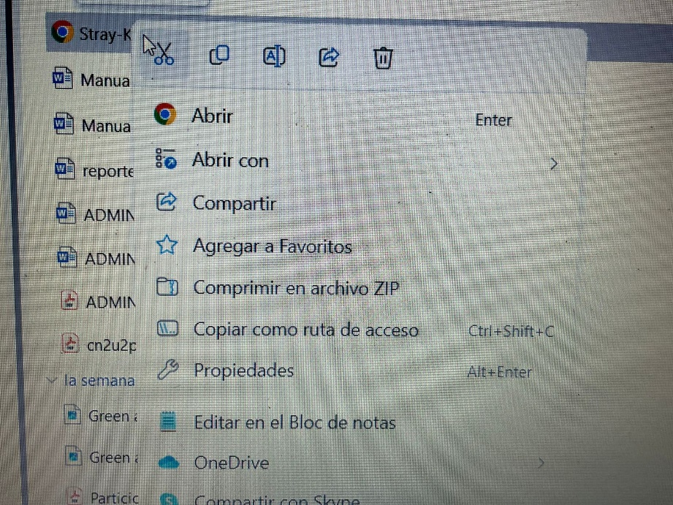Haz clic derecho en un espacio en blanco y selecciona "Pegar".

Buscar archivos:

* Utiliza la barra de búsqueda en la esquina superior derecha del Explorador de Archivos para buscar archivos y carpetas por nombre.
* Puedes filtrar los resultados de la búsqueda utilizando las opciones de filtro debajo de la barra de búsqueda.

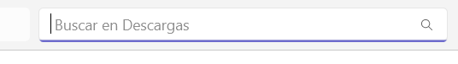

Personalizar el Explorador de Archivos:

* Haz clic en la pestaña "Vista" en la parte superior del Explorador de Archivos para acceder a opciones de personalización.
* Puedes cambiar el diseño, el tamaño de los iconos y otras configuraciones para que se ajusten a tus preferencias.

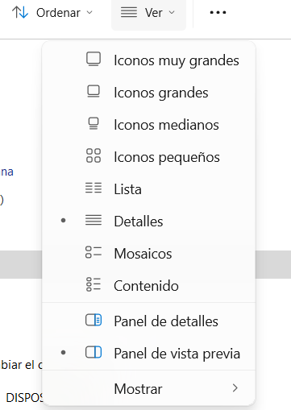

INDICE

# 

# COMO INSTALAR Y DESINSTALAR PROGRAMAS EN WINDOWS 11

Instalar programas:

* Descargar el programa: Ve al sitio web oficial del programa que deseas instalar y busca la opción de descargar. Asegúrate de descargar la versión compatible con Windows 11.
* Ejecutar el instalador: Una vez descargado, haz doble clic en el archivo de instalación (.exe) para ejecutarlo. Si aparece un mensaje de advertencia de seguridad, haz clic en "Ejecutar" o "Sí" para permitir que se ejecute.
* Seguir las instrucciones de instalación: La mayoría de los instaladores te guiarán a través de un proceso de instalación. Lee cada paso con cuidado y elige las opciones que mejor se adapten a tus necesidades.
* Finalizar la instalación: Una vez completada la instalación, es posible que se te pida reiniciar tu computadora. Si es así, haz clic en "Reiniciar ahora" o reinicia tu computadora manualmente.

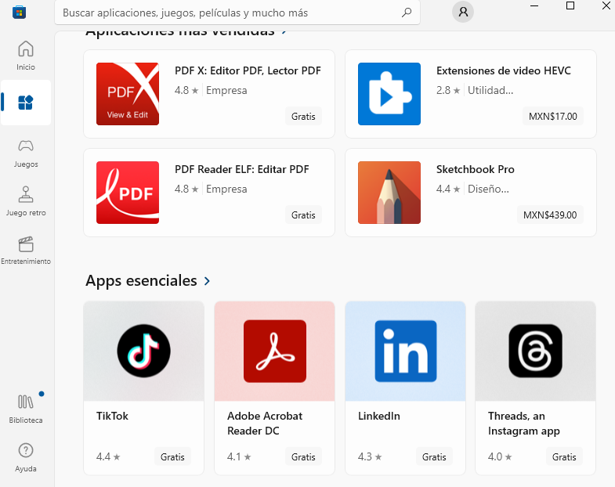

Desinstalar programas:

* Abrir Configuración: Haz clic en el botón de Inicio y selecciona "Configuración" (icono de engranaje) en el menú.
* Ir a Aplicaciones: En la ventana de Configuración, selecciona "Aplicaciones" en el panel de la izquierda.
* Buscar el programa a desinstalar: En la lista de aplicaciones instaladas, desplázate hacia abajo y busca el programa que deseas desinstalar.
* Seleccionar desinstalar: Haz clic en el programa y luego en "Desinstalar". Confirma la acción si se te solicita.
* Seguir las instrucciones de desinstalación: Algunos programas pueden requerir que sigas un proceso de desinstalación específico. Sigue las instrucciones en pantalla si es necesario.
* Reiniciar si es necesario: Una vez desinstalado el programa, es posible que se te pida que reinicies tu computadora. Hazlo si es necesario.

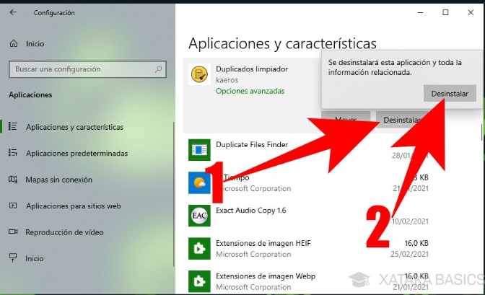

INDICE

# COMO USAR FOTOS EN WINDOWS 11

* Abrir la aplicación Fotos: Puedes abrir la aplicación Fotos de varias formas, como buscarla en el menú de inicio o hacer clic en el icono de la aplicación en la barra de tareas si está anclado.
* Ver imágenes: Una vez abierta la aplicación, verás tus imágenes organizadas por fecha y ubicación. Haz clic en una imagen para verla en pantalla completa.
* Organizar imágenes: Puedes organizar tus imágenes en la aplicación Fotos de varias formas, como crear álbumes, etiquetar personas o agregar ubicaciones.
* Editar imágenes: Para editar una imagen, ábrela en la aplicación Fotos y haz clic en "Editar y crear" en la parte superior derecha. Se abrirá el editor de fotos donde puedes realizar ajustes como recortar, rotar, aplicar filtros y más.
* Compartir imágenes: Para compartir una imagen, ábrela en la aplicación Fotos y haz clic en el icono de compartir en la parte superior derecha. Puedes compartir la imagen a través de correo electrónico, redes sociales u otras aplicaciones.
* Configuración y opciones avanzadas: En la aplicación Fotos, puedes acceder a la configuración y opciones avanzadas haciendo clic en los tres puntos en la esquina superior derecha. Aquí puedes encontrar opciones como configurar la ubicación de almacenamiento de las imágenes y ajustar la calidad de las imágenes.

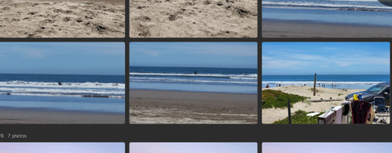

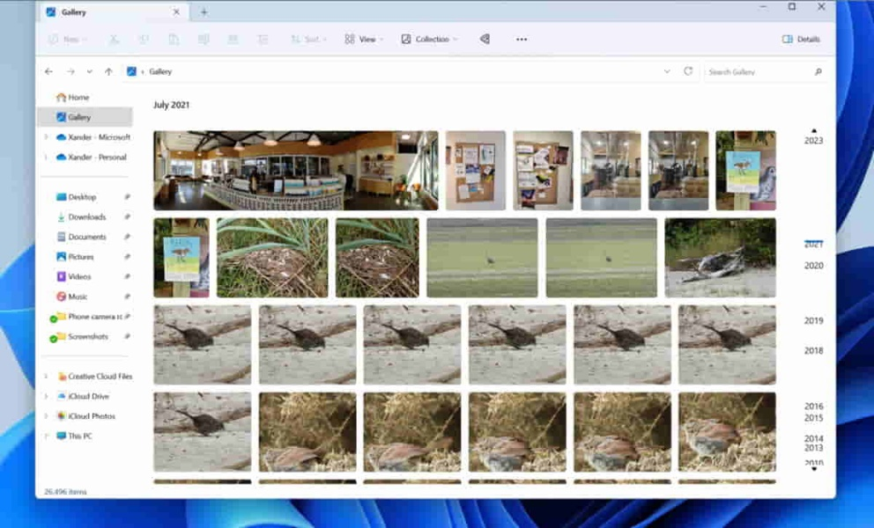

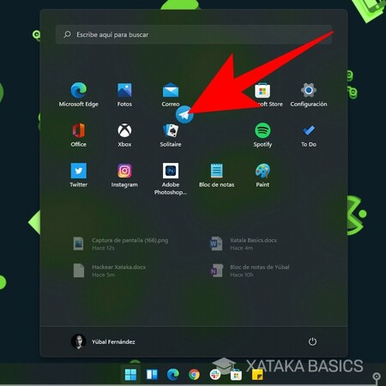INDICE

# COMO USAR LA HERRAMIENTA DE RECORTE EN WINDOWS

Abrir la herramienta de recorte:

1. Haz clic en el botón de Inicio y busca "Recortes" en el cuadro de búsqueda.
2. 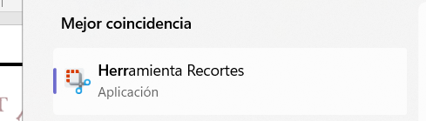Selecciona "Recortes" en los resultados para abrir la herramienta.

Seleccionar el área a recortar:

1. En la herramienta de recorte, haz clic en "Nuevo" para iniciar un nuevo recorte.
2. Arrastra el cursor para seleccionar el área que deseas recortar. Puedes ajustar el tamaño y la forma de la selección.

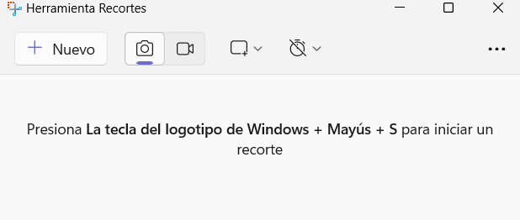

Editar el recorte (opcional):

1. Después de hacer la selección, la imagen recortada aparecerá en una ventana de la herramienta de recorte.
2. 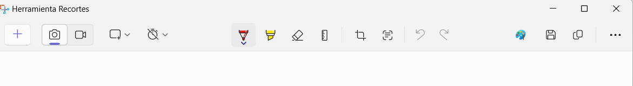Puedes usar las herramientas de resaltado, pluma y otras opciones de dibujo para editar la imagen si es necesario.

Guardar el recorte:

1. Una vez que estés satisfecho con el recorte, haz clic en el icono de guardar (disquete) en la barra de herramientas de la herramienta de recorte.
2. 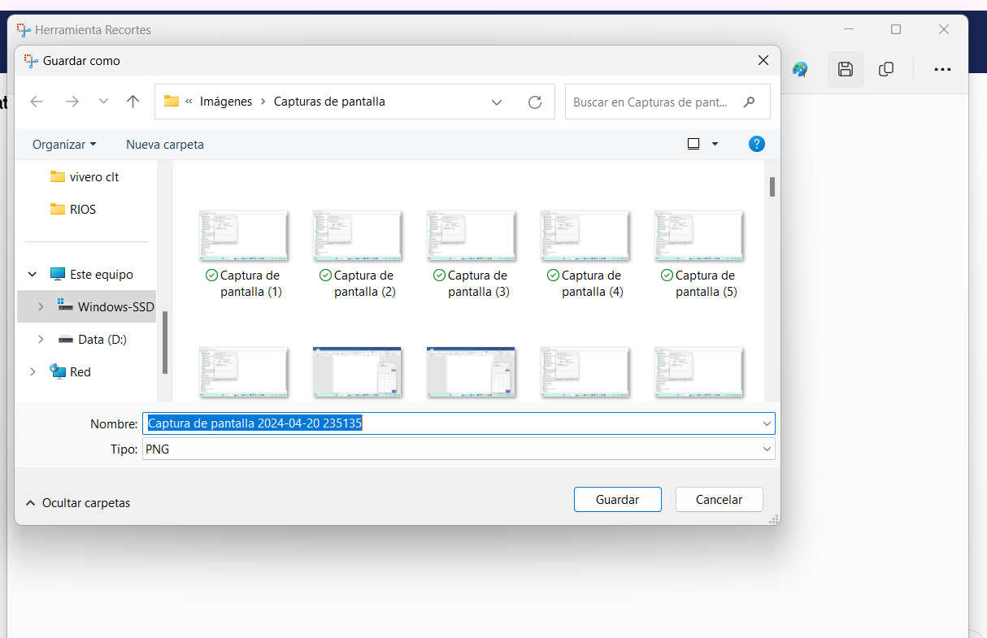Se te pedirá que elijas dónde guardar el recorte y cómo quieres nombrarlo.

INDICE

# MANEJO DEL MOUSE

El mouse cuenta con cuatro funciones las cueles podemos clasificar como

* Clic: El clic izquierdo es fundamental para hacer selecciones y activar acciones en la interfaz de usuario.

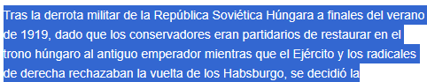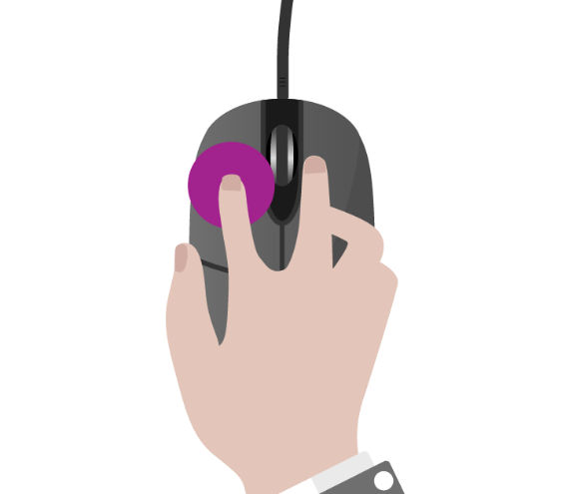Un ejemplo de esto es a la hora de seleccionar un texto

* Doble clic: Consiste en presionar dos veces rápidamente el botón izquierdo del mouse. Se utiliza comúnmente para abrir archivos, carpetas y programas en sistemas operativos como Windows.

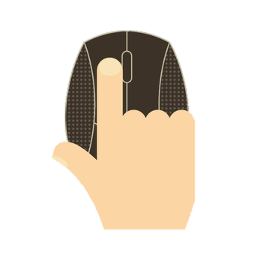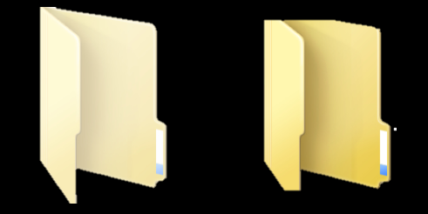

* Señalar: Esta función se refiere al acto de mover el cursor del mouse sobre elementos en la pantalla para visualizar información adicional, resaltar elementos interactivos o simplemente indicar la ubicación de interés.

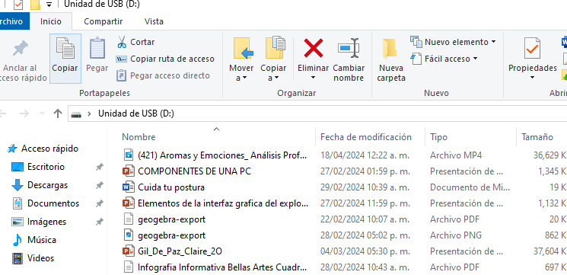

* Arrastrar: Implica presionar el botón izquierdo del mouse mientras se mueve el cursor sobre un objeto, luego soltar el botón una vez que se ha llegado a la ubicación deseada. Esto se utiliza para acciones como mover archivos o carpetas en el escritorio, seleccionar texto para copiar o mover elementos en aplicaciones de diseño gráfico, entre otros usos.

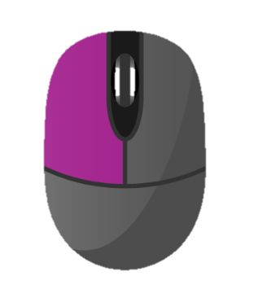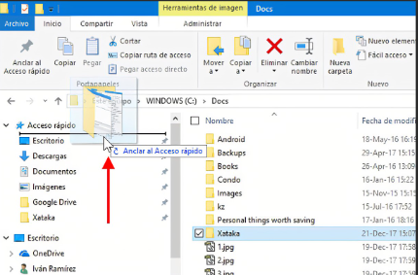

INDICE

# VENTANAS DE WINDOWS 11

* Abre el nuevo sistema de ventanas en Windows 11. Para abrir el nuevo sistema de ventanas en Windows 11, haz clic en el botón de menú inicio en la esquina inferior izquierda de la pantalla.
* Selecciona la opción «Configuración». Una vez que el menú inicio esté abierto, busca y haz clic en la opción «Configuración» para acceder a la configuración de Windows 11.
* Haz clic en «Sistema». Dentro de la configuración, busca y haga clic en la opción «Sistema» para acceder a las configuraciones del sistema operativo.
* Abra la pestaña «Multitarea». Una vez dentro de la configuración del sistema, busca y haz clic en la pestaña «Multitarea» para acceder a las opciones relacionadas con el sistema de ventanas.
* Explora las nuevas funciones y personaliza según tus necesidades. Dentro de la pestaña «Multitarea», podrás encontrar las nuevas funciones del sistema de ventanas en Windows 11, como Snap Layouts y Snap Groups, y personalizarlas según tus preferencias y necesidades.

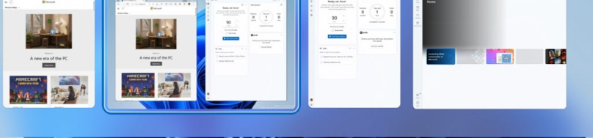

Cómo puedo abrir una nueva ventana en Windows 11:

* Haz clic en el ícono de «Explorador de archivos» en la barra de tareas.
* Luego, selecciona «Explorador de archivos» en el menú que aparece.
* 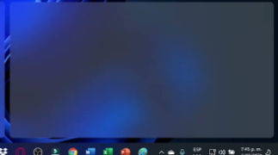Para abrir una nueva ventana, haz clic en «Archivo» en la parte superior y selecciona «Nueva ventana».

Cómo puedo maximizar una ventana en Windows 11:

* Ubica la ventana que deseas maximizar en la barra de tareas.
* Haz clic en el ícono de la ventana para abrirla.
* Para maximizar la ventana, haz clic en el ícono de maximizar en la esquina superior derecha de la ventana.

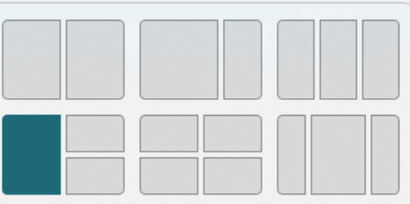

Cómo puedo cambiar entre ventanas abiertas en Windows 11:

* Haz clic en el ícono de la ventana que deseas cambiar a, en la barra de tareas.
* Si tienes varias ventanas abiertas, también puedes presionar «Alt + Tab» para cambiar rápidamente entre ellas.

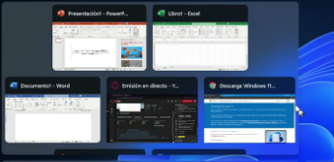

Esta nueva actualización de ventanas es muy útil para poder agilizar los trabajos que tengamos sin necesidad de ser complicado o confuso.

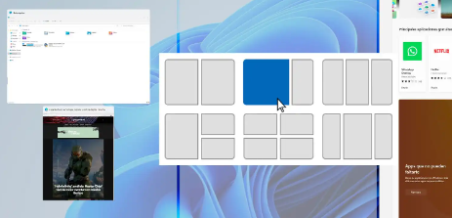

INDICE